Wegeneur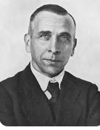

Nom:Wegeneur

Nom au complet : Alfred Wegeneur

Nationalité : Allemand

Période de temps : 1880-1930

Découvert : PANGÉE

Théorie : la dérive des continents

Problème : mouvement ?

Solution : magma

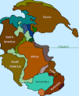Qui ? Wilson

Théorie : plaque tectonique